ОРГАНИЗАЦИЯ ПИТАНИЯ В ДОУ

Питание – один из важных факторов, обеспечивающих нормальное течение процессов роста, физического и нервно – психического развития ребенка. Ухудшение качества питания приводит к снижению уровня защитно – приспособительных механизмов детского организма и возможному увеличению аллергических реакций, способствует росту болезней органов пищеварения. Поэтому именно качеству питания в нашем детском саду уделяется повышенное внимание.
С целью обеспечения полноценного сбалансированного питания детей, посещающих ДОУ, питание осуществляется согласно требованиям СанПиН 2.4.1.3049-13 "Санитарно эпидемиологические требования к устройству, содержанию и организации режима работы дошкольных образовательных организаций". МБДОУ обеспечивает гарантированное сбалансированное 4-х разовое питание при 10-часовом пребывании детей в детском саду по утвержденным нормам.
Основными принципами организации питания в нашем учреждении являются:
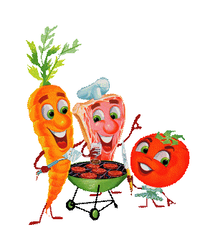 | Соответствие энергетической ценности рациона энергозатратам ребенка.
 | Максимальное разнообразие продуктов и блюд, обеспечивающих сбалансированность рациона.
 | Сбалансированность в рационе всех заменимых и незаменимых пищевых веществ.
 | Правильная технологическая и кулинарная обработка продуктов, направленная на сохранность их исходной пищевой ценности, а также высокие вкусовые качества блюд.
 | Оптимальный режим питания, обстановка, формирующая у детей навыки культуры приема пищи.
 | Соблюдение гигиенических требования к питанию (безопасность питания).
Для контроля за организацией питания детей в учреждении создана общественная комиссия. Ежедневно снимают пробу готовых блюд на пищеблоке, оставляя запись в журнале «Бракеража готовой продукции».
Пищевые продукты, поступающие в детский сад, имеют документы, подтверждающие их качество и безопасность; хранятся на складе с соблюдением требований СаНПин и товарного соседства.
Устройство, оборудование, содержание пищеблока детского сада соответствует санитарным правилам к организации детского общественного питания. Пищеблок оснащен всем необходимым технологическим и холодильным оборудованием, производственным инвентарем, кухонной посудой.
Все блюда — собственного производства; готовятся в соответствии с технологическими картами, санитарными нормами.

